**Категория**: **Създай**

**Тема**: **Създаване на профил във виртуално пространство.**

**/в Google/**

**Описание**:

**Google Drive е място, където всеки направил си акаунт може да качва всякакви файлове. Може да създавате папки, както на вашия компютър и да подредите качените файлове както вие желаете. Един път качени файловете в Google Drive могат да се видят от всяко място или всяко устройство стига да имате интернет. Това ви дава свобода да имате най-важните файлове винаги навсякъде с вас, най-хубавите снимки запазени и да ги споделяте с ваши близки и приятели.**

**Цели на обучението**:



**Вие ще създадете свой профил в Google само с няколко стъпки и ще можете да продължите обучението в следните насоки:**

## **Съхранявайте всякакви файлове**

## **Преглеждайте файловете си навсякъде**

## **Споделяйте файлове и папки**



**От какво се нуждаете**:

Оборудване: Компютър, лаптоп или друго смарт устройство.

Достъп до интернет.

### 

**Създаване на акаунт в Google**

* Изберете от браузъра си следния адрес:

<https://accounts.google.com>

* Активирайте: **Още опции**
* Изберете: **Създайте профил**

**Стъпка 1**

* ****Попълнете формата. Създайте парола от поне 8 знака. Можете да използвате всяка комбинация от букви, цифри и символи.

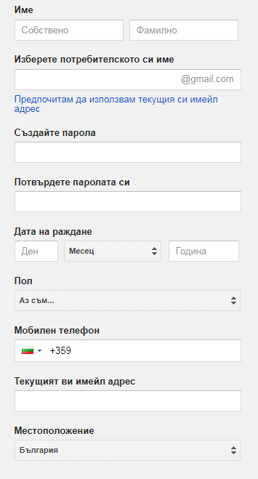

Изберете бутон: **Следваща стъпка**

** Стъпка 2**

* Това са общите условия. Прочетете ги!

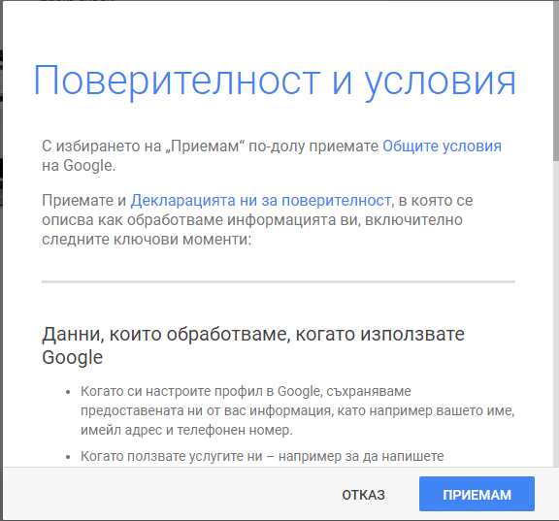

Изберете бутон: **Следваща стъпка**

**Стъпка 3**

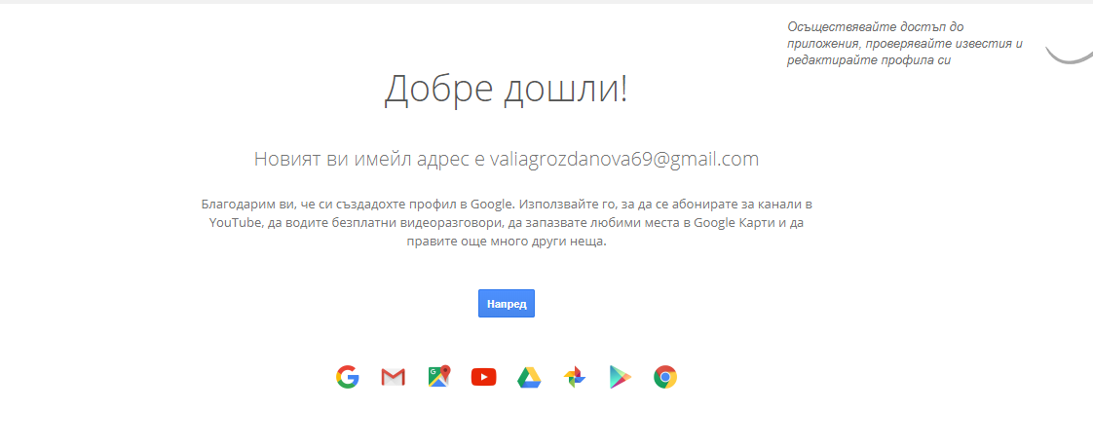

* **ПОЗДРАВЛЕНИЯ!!! Вече имате своя профил в Google.**

**Стъпка 4**



* Чрез избор на бутон: **Напред**, вие можете да влезете във всички приложения на Google.

